SUSCITER L’ENVIE ET LE PLAISIR DE LIRE

➔ Quelle méthode ? :

Il s’agit d’une méthode INTERACTIVE ou INTEGRATIVE (aussi connue sous le nom de MIXTE) car elle n’est ni complètement syllabique ni complètement globale mais elle vise à développer simultanément et en interaction toutes les compétences requises pour lire et écrire. Car lorsque que la lecture se fluidifie, c’est principalement grâce une stratégie de contournement mise en place par le cerveau. Celle-ci repose sur une lecture globale basée sur le lexique interne qui est travaillé et ce dès la maternelle. Cependant, lorsqu’un mot inconnu ou rare nous est présenté, la stratégie utilisée est celle du déchiffrage en syllabes.
C’est-à-dire que la méthode de lecture utilisée reprend tous les éléments porteurs des autres méthodes dites « classiques » (syllabique, globale,…) tout en palliant leurs manquements.

➔ Les fondamentaux de la lecture :

- Il s’agit d’un perpétuel aller/retour entre la « lecture » et le sens (compréhension).
La place du sens est primordiale car LIRE = COMPRENDRE & SE FAIRE LIRE = SE FAIRE COMPRENDRE. Donc le travail de lecture passe aussi par un travail de « double lecture » (lectures textuelle & imagière), de questionnement, de travail sur le vocabulaire, … La lecture n’est pas un simple déchiffrage, il faut apprendre à l’enfant à faire des inférences pour l’amener à comprendre ce qu’il lit, à anticiper, à imaginer, à percevoir les subtilités, …

- En parallèle, sont travaillés les prémisses de la grammaire grâce à un va-et-vient entre syllabes-mots-phrases (les constituants d’une phrase, féminin/masculin, singulier/pluriel,…) ainsi que de l’orthographe (les lettres muettes, les familles de mots, …

➔ La différenciation mise en place en classe :

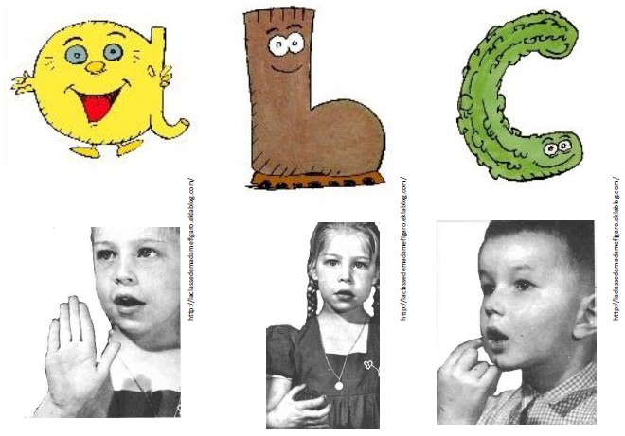
La différenciation correspond aux différents outils mis en place en classe pour pouvoir s’adapter à tous les profils d’élèves. En voici les grandes lignes :
- adaptation aux profils d’apprenants : différentes entrées dans le phonème sont proposées : Alpha, Borel-Maisonny, …
- adaptation aux modes de pensées et aux rythmes d’apprentissages : travail d’entrainement sous forme d’ateliers autonomes inspirés de différents pédagogues (Freinet, Montessori, Borel-Maisonny …)

➔ Le support utilisé :

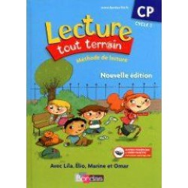
Il s’agit de la méthode de lecture « Lecture tout terrain » (BORDAS). Deux fichiers et un manuel nous servent de support et de trame pour la progression dans l’apprentissage des sons. Je mets aussi à disposition des élèves un porte-vue de fiches de lecture créé par mes soins et s’adaptant au rythme de l’enfant.
J’accorde aussi une place importante à une littérature de jeunesse de qualité afin de développer et de susciter le goût et l’envie de lire.

➔ Et l‘entrée dans l‘écrit ?:

Et oui, lire sans écrire, cela n’a pas vraiment de sens.
L’enfant ne devient pas seulement lecteur, mais aussi écrivain. En parallèle de notre avancement dans la lecture et de l‘écriture pure (apprentissage du tracé des lettres), nous travaillons à notre rythme l’entrée dans l’écrit, afin de faire comprendre à l’enfant qu’il écrit pour être lu et donc être compris. Cela passe par compléter des phrases, inventer des syllabes, des mots, des phrases, des petites histoires à partir ou non d’images, … sans jamais laisser de côté cette notion de PLAISIR.

